**1 қыркүйек-Білім күні құтты болсын!**

Қазақ ұлттық аграрлық зерттеу университетінде 1 қыркүйек – Білім күніне орай, Басқарма Төрағасы-Ректор, ҚР ҰҒА Вице-президенті Ақылбек Күрішбаевтың қатысуымен жаңадан қабылданған бірінші курс студенттері үшін дәстүрлі салтанатты жиын болып өтті.

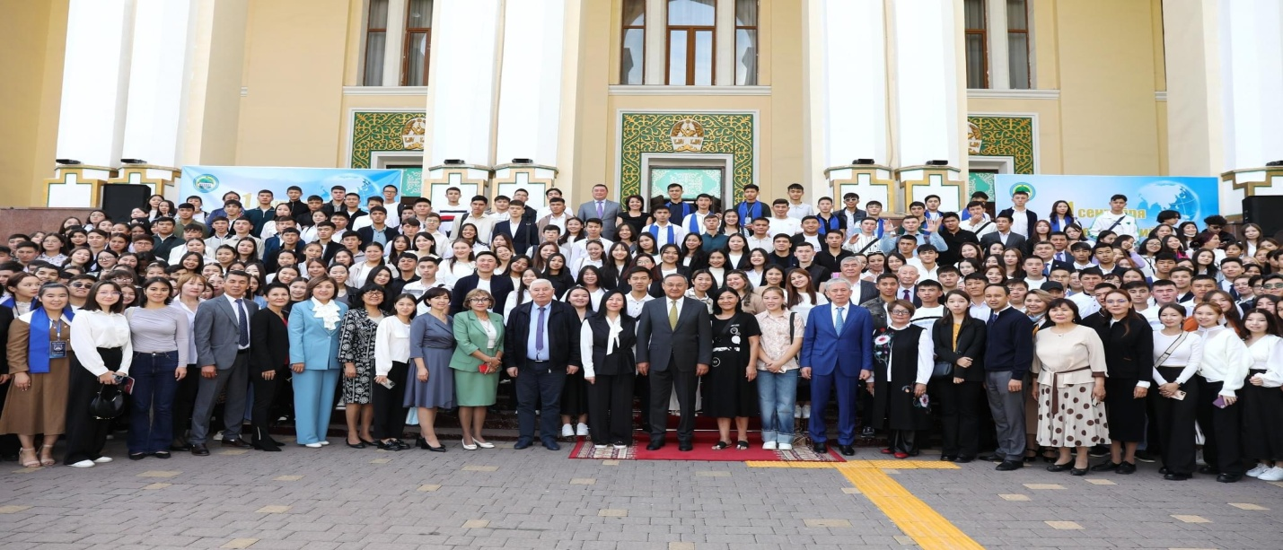

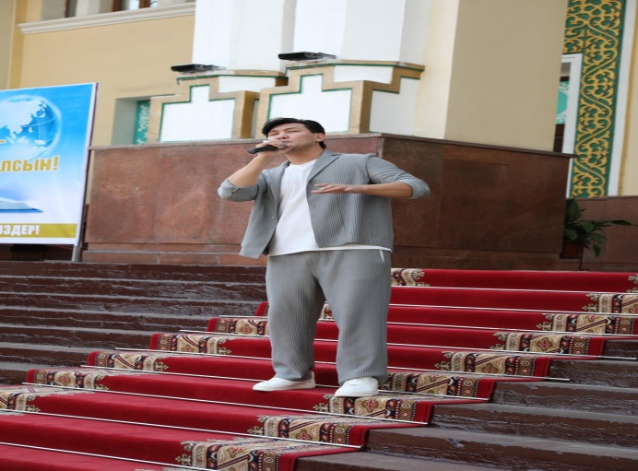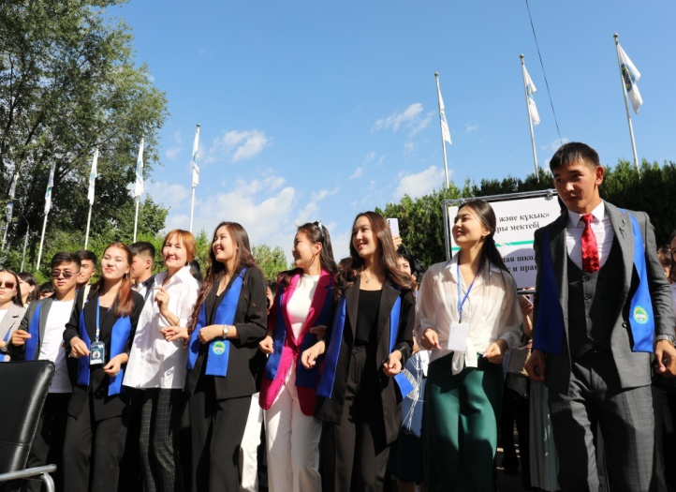

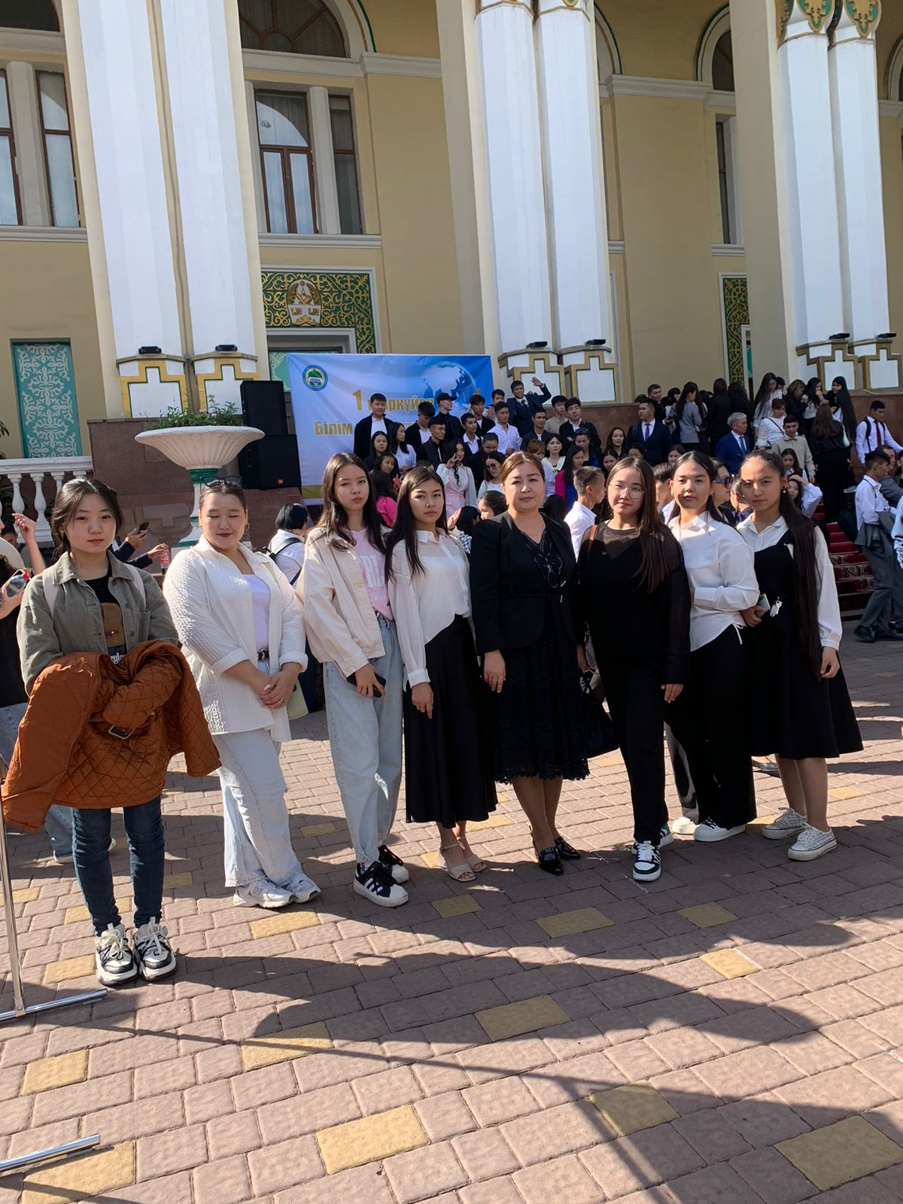

2023 жылы 23 қазан күні Қазақ ұлттық аграрлық зерттеу университеті «Бақшасарай» қабылдау үйінде **«Студент қатарына қабылдау»** атты 1 курс білімалушыларына мерекелік іс-шара өтті.

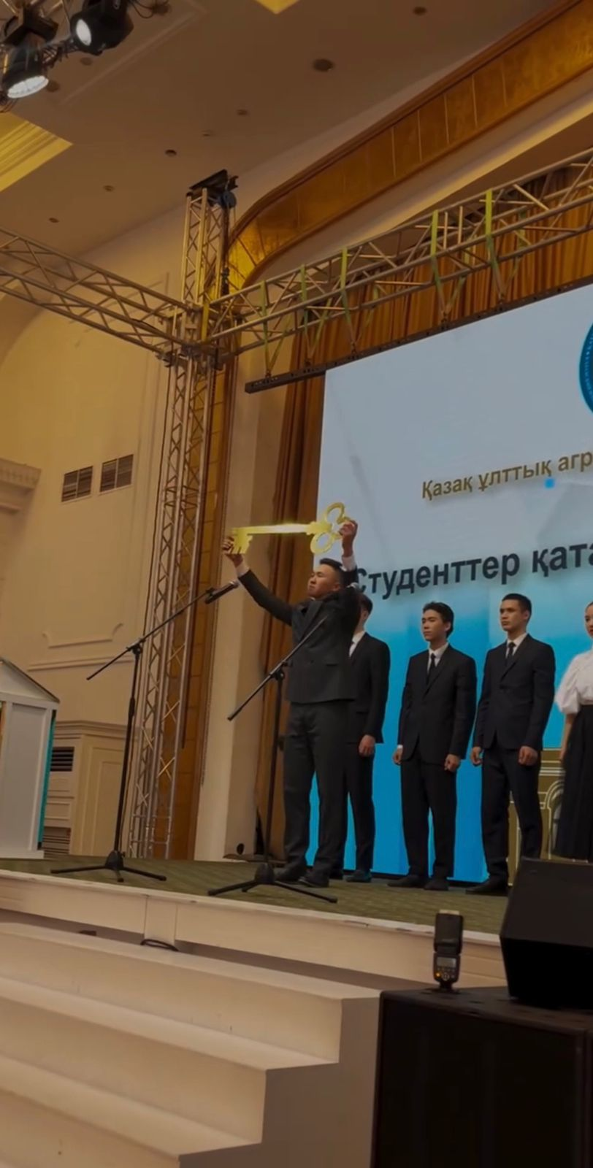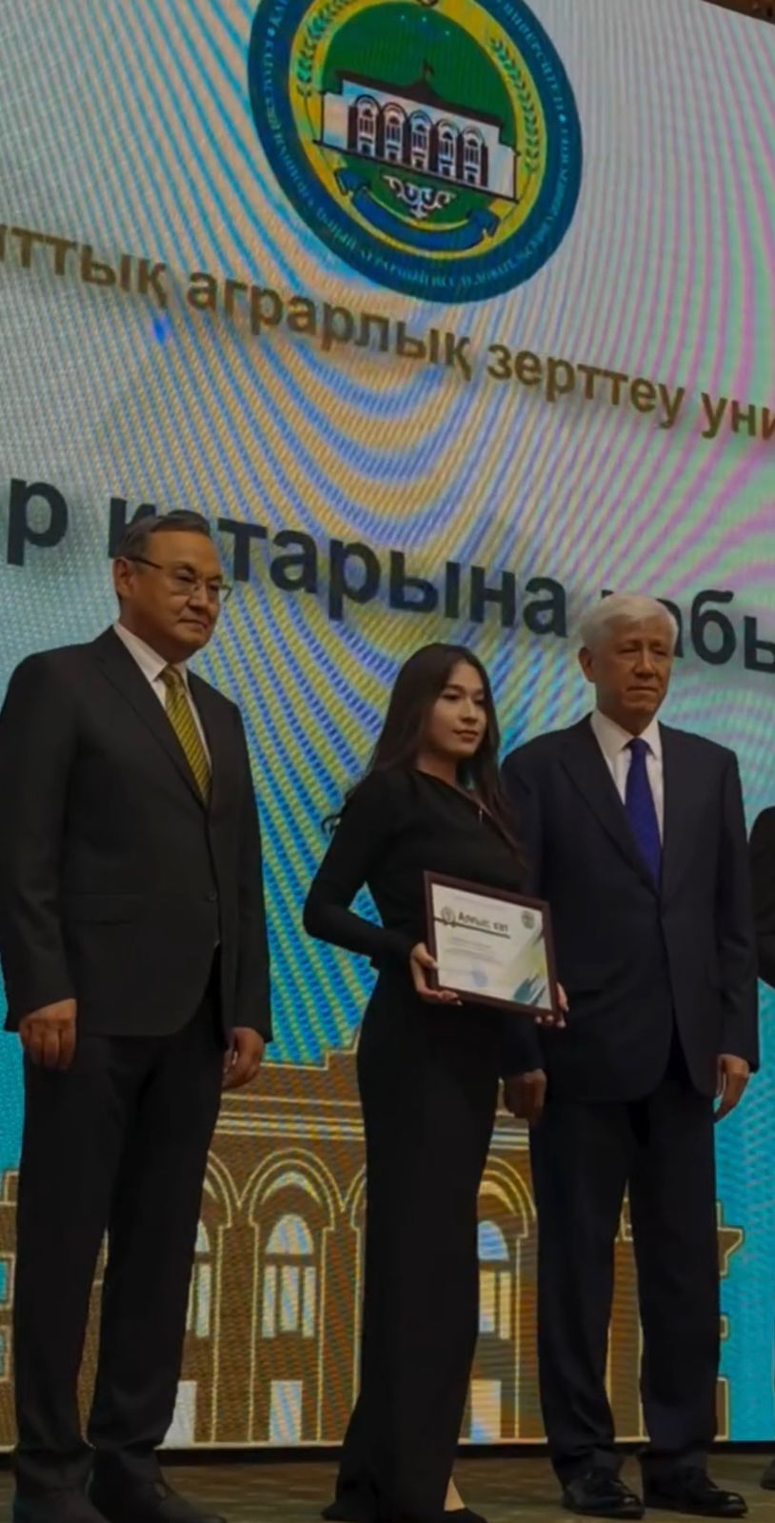

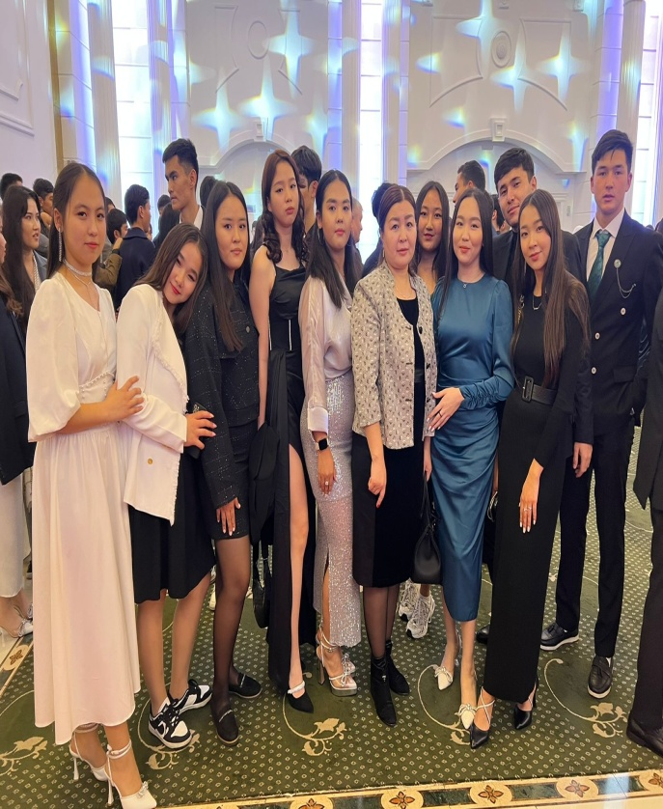 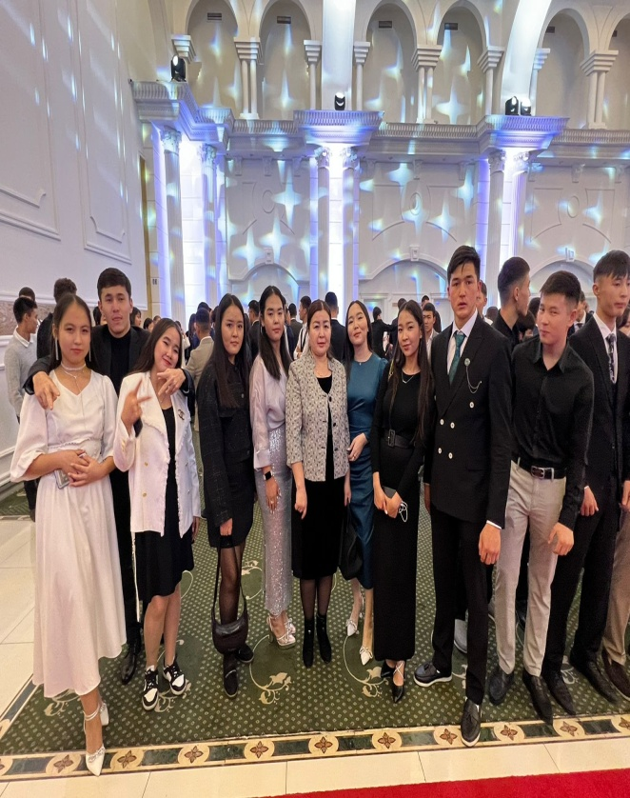

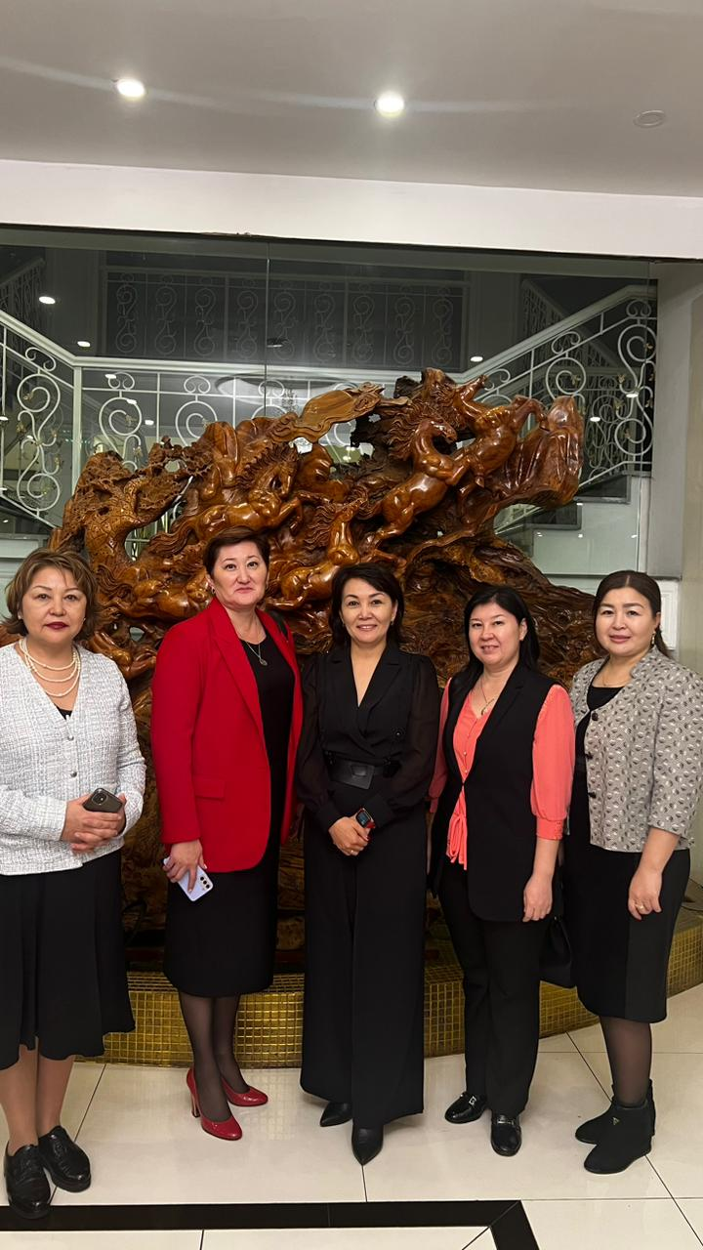

6В04103-«Есеп және аудит», 6В04104«Қаржы» білім беру бағдарламасының 3 курс студенттерімен бірге қала әкімдігінің ұйымдастыруымен болған сенбілікке бардық.Тазалау барысында өзімізге бөлінген территорияны толғымен тазалауын қамтамасыз еттік.

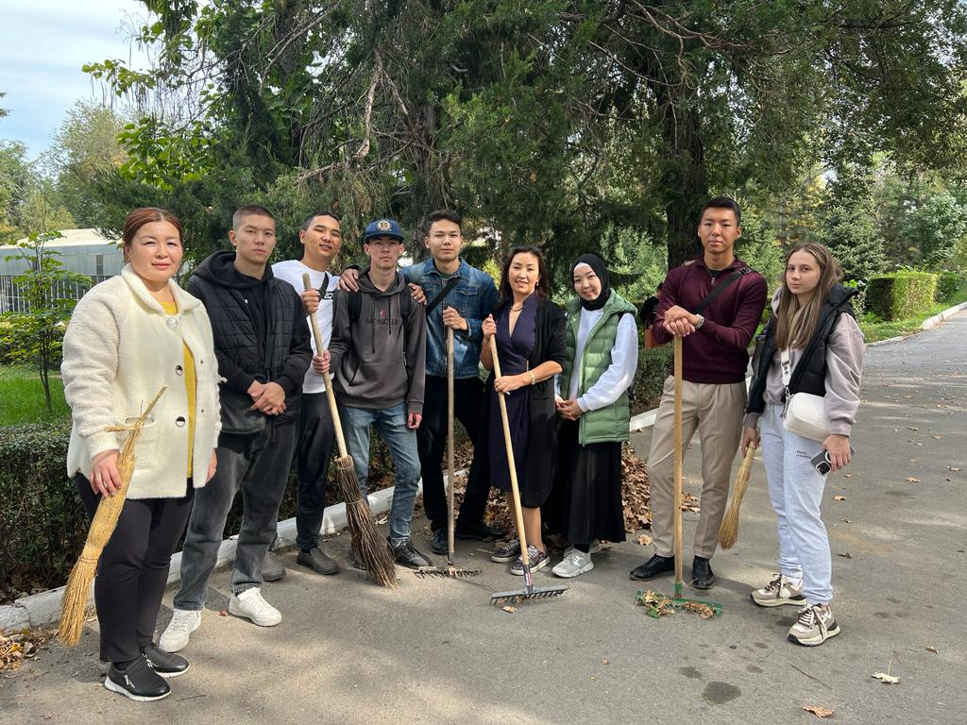

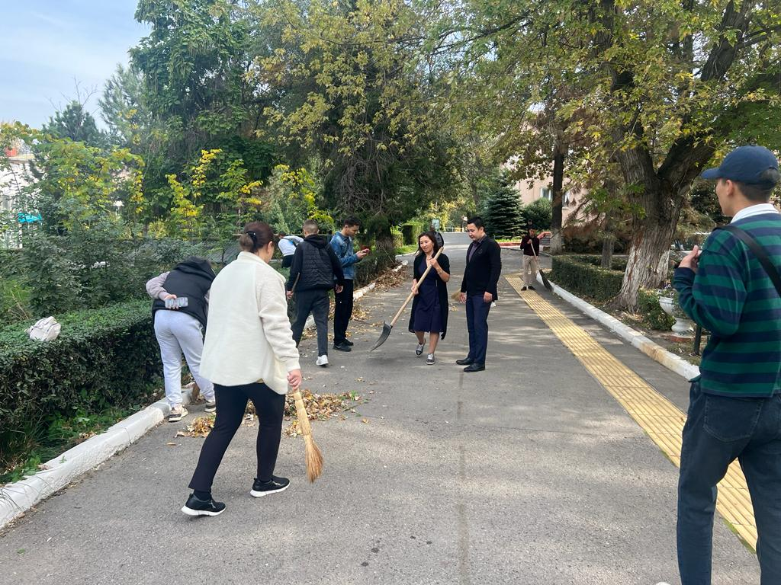

**«Тазалық –ой тазалығынан бастау алады» тақырыбында 1 кус студенттерімен тәрбие сағаты өтті.**

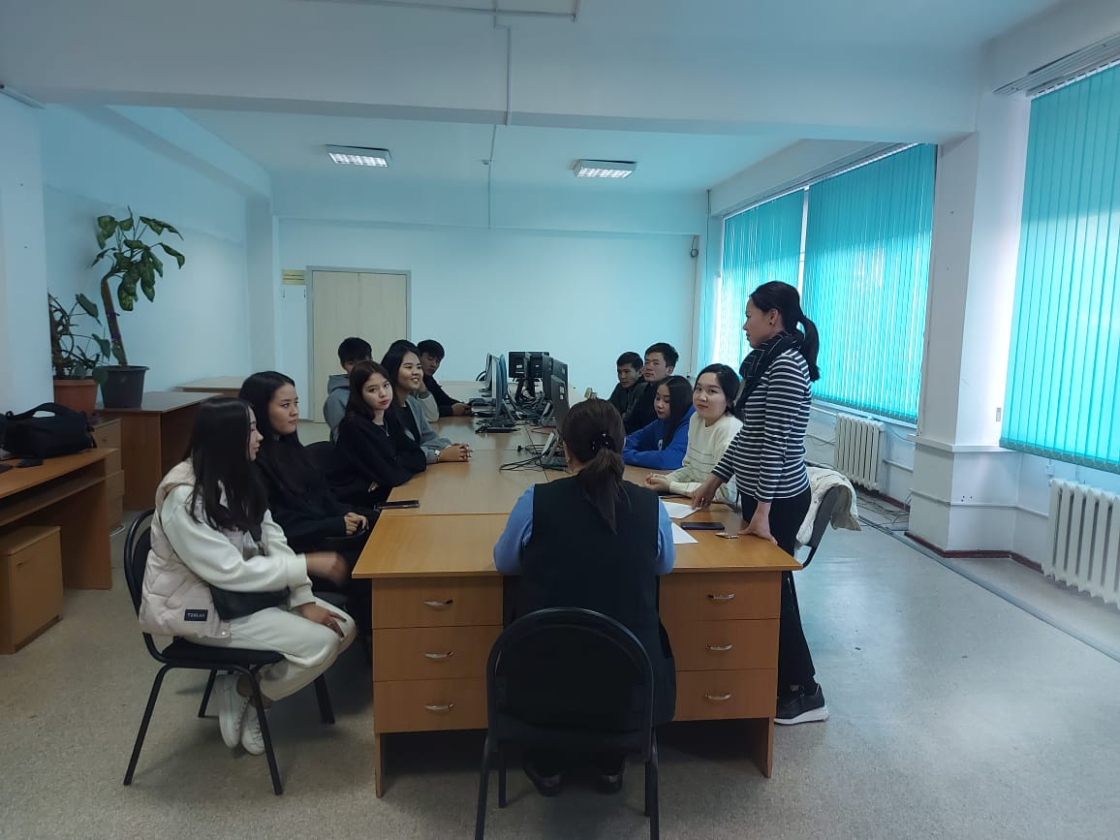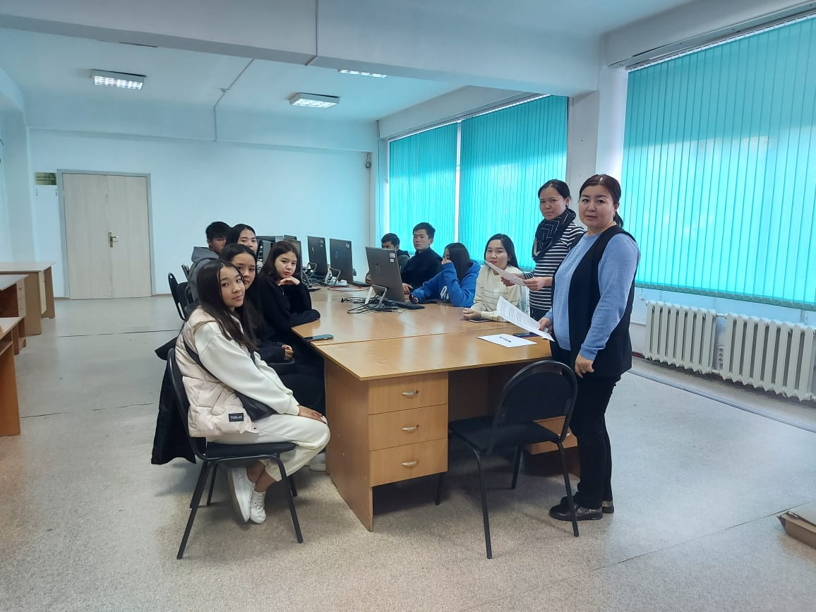

**2024 жылы 21 наурыз күні «Наурыз мейрамы» на байланысты Республика Сарайының алдында мерекелік іс-шара өтті. Соған 1 курс білімалушыларымен барып, көріп қайттық.**

